محاضرة علمية بعنوان مكتبتنا مصدر معرفتنا
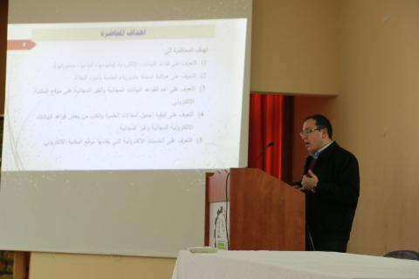
قامت مكتبة جامعة بوليتكنك فلسطين بتاريخ 21-2-2017 وبالتنسيق مع لجنة البحث العلمي في كلية العلوم الادارية ونظم المعلومات بعمل محاضرة وفعالية بعنوان مكتبتنا مصدر معرفتنا، والتي هدفت الى تعريف الطلبة والهيئة التدريسية بالمكتبة الالكترونية وكيفية التعامل مع قواعد البيانات الالكترونية. قدم المحاضرة الأستاذ محمد أبو حمدية مسؤول المكتبة الرقمية في جامعة بوليتكنك فلسطين ومنسق الاتاحة الحرة في فلسطين، حيث تناول الاستاذ محمد ابو حمدية عدد من المواضيع التي تتعلق بالمكتبة الالكترونية من اهمها: مفهوم قواعد البيانات الالكترونية وأنواعها ومصادرها، كما تطرق الى التعرف على بعض المفاهيم المهمة التي لها علاقة بقواعد البيانات الالكترونية، كما تناول بعض قواعد البيانات التي تشترك فيها الجامعة سواء مدفوعة الثمن او مفتوحة المصدر، وبعد ذلك قام باعطاء وتوضيح كيفية الدخول الى احد قواعد البيانات المهمة وطريقة البحث المتقدم فيها وكيفية تحميل مقالات وكتب الكترونية منها، كما تطرق الى بعض الخدمات الالكترونية التي توفرها المكتبة.

